Тема 18. Об’єкт Canvas та його графічні примітиви. Анімація у мові Python.
Теорія:
Особливим віджетом у бібліотеці tkinter є об’єкт Canvas (полотно). Його призначення – створювати в ньому інші примітивні графічні геометричні віджети: геометричні фігури, графіки, малюнки, фото та ін. Це надає програмі хорошого зовнішнього вигляду. Для створення графічного полотна використовують клас Canvas.
При створенні екземпляру Canvas необхідно вказати його ширину і висоту. При розміщенні геометричних примітивів і інших об'єктів вказують їх координати на полотні. Точкою відліку є верхній лівий кут.
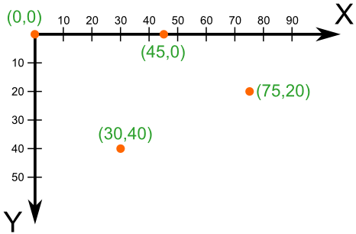
Для побудови графічних примітивів спочатку створюється полотно:
c = Canvas(root, width=200, height=200, bg='white')
Лінія:
<об’єкт полотно>.create_line(x1, y1, x2, y2, dash=(4, 2)) – створити лінію, де x1,y1 – координати початку, x2,y2 – координати кінця лінії, dash=(4,2) - створення пунктирної лінії – довжина тире 4px, 2px – довжина проміжку між лініями. Якщо вказати dash=(1, 1) то в нас буде лінія з точок. Метод create_line() може містити декілька кінцевих точок, які будуть перетинати ламану лінію.
<об’єкт полотно>.create_line(55, 85, 155, 85, 105, 180, 55, 85) – побудує трикутник, оскільки тут вказані три кінцеві точки.
Код програми побудови трикутника за його кінцевими точками у виді точок.
from tkinter import *
root=Tk()
root.title('Вікно полотна')
c = Canvas(root, width=200, height=200, bg='white')
c.pack()
c.create_line(55, 85, 155, 85, 105, 180, 55, 85, dash=(1, 1))
root.mainloop()
Результат роботи програми:
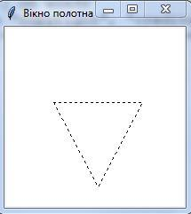
Фрагмент коду програми для побудови лінії за його кінцевими точками та лінії у виді стрілки зеленого кольору виді точок:
c.create_line(10, 10, 190, 50)
c.create_line(100, 180, 100, 60, fill='green',
width=5, arrow=LAST, dash=(10,2),
activefill='lightgreen',
arrowshape="10 20 10")
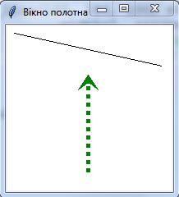
Прямокутник:
<об’єкт полотно>.create_ rectangle (x1,y1,x2,y2,fill='color',outline='color', width=3, activedash=(5, 4))
Перші координати – верхній лівий кут, – другі правий нижній. Яещо на другий прямокутник попадає курсор мишки, його рамка стає пунктирною, що визначається властивістю activedash.
c.create_rectangle(10, 10, 190, 60)
c.create_rectangle(60, 80, 140, 190, fill='yellow', outline='green',
width=3, activedash=(5, 4))
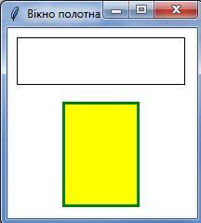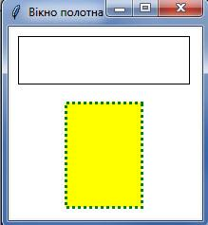
Полігон:
<об’єкт полотно>.create_polygon(40,110,160,110,190,180,10,180,fill='orange',outline='black')
c.create_polygon(100, 10, 20, 90, 180, 90)
c.create_polygon(40, 110, 160, 110, 190, 180, 10, 180,fill='orange', outline='black')
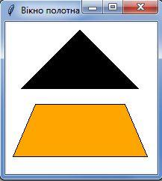

Овал:
<об’єкт полотно>.create_oval(10, 120, 190, 190, fill='green', outline='white')
Метод create_oval() створює еліпси. При цьому задаються координати уявного прямокутника, що описує еліпс. Якщо потрібно отримати круг, то відповідно прямокутник, що його описує повинен бути квадратом.
c.create_oval(50, 10, 150, 110, width=2)
c.create_oval(10, 120, 190, 190, fill='green', outline='white')
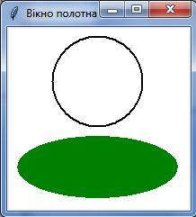
Сектори, сегменти ти дуги:
<об’єкт полотно>.create_arc(10, 10, 190, 190, start=0, extent=45, fill='color')
c.create_oval(10, 10, 190, 190, fill='lightgrey', outline='white')
c.create_arc(10, 10, 190, 190, start=0, extent=45, fill='red')
c.create_arc(10, 10, 190, 190, start=180, extent=25, fill='orange')
c.create_arc(10, 10, 190, 190, start=240, extent=100, style=CHORD, fill='green')
c.create_arc(10, 10, 190, 190, start=160, extent=-70, style=ARC, outline='darkblue', width=5)
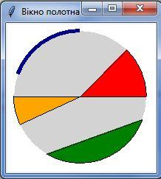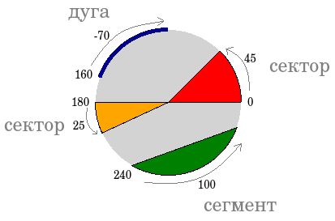
Текст:
<об’єкт полотно>.create_text(100, 100, text="Hello World!", justify=CENTER, font="Verdana 14")
<об’єкт полотно>..create_text(200, 200, text="Python",anchor=SE, fill="grey")
c.create_text(100, 100, text="Hello World!", justify=CENTER, font="Verdana 14")
c.create_text(200, 200, text="Python",anchor=SE, fill="grey")
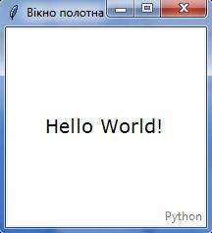

Анімація у мові Python.
Теорія:
Для переміщення об’єктів на полотні застосовують метод <id полотна>.move(<id об’єкта, зміщення по x, зміщення по y>), в пікселях.
Приклад: натискання клавіш Up,Down,Left,Right переміщає об’єкт по полотні.
from tkinter import *
root = Tk()
c = Canvas(width=300, height=300, bg='white')
c.focus_set()
c.pack()
ball = c.create_oval(140, 140, 160, 160, fill='green')
c.bind('<Up>', lambda event: c.move(ball, 0, -2))
c.bind('<Down>', lambda event: c.move(ball, 0, 2))
c.bind('<Left>', lambda event: c.move(ball, -2, 0))
c.bind('<Right>', lambda event: c.move(ball, 2, 0))
root.mainloop()
Приклад: Автоматичне переміщення об’єкта, без натискання жодної клавіші можна застосувати метод after. Він викликає функцію переміщення передану другим аргументом через кількість мілісекунд у першому аргументі. Метод виконує одноразову дію, тому для постійного його виконання його розміщують останньою командою у функції переміщення.
Кулька рухається автоматично по X в межах ширини головного вікна.
from tkinter import *
root = Tk()
c = Canvas(root, width=300, height=200, bg="white")
c.pack()
ball = c.create_oval(0, 100, 40, 140, fill='green')
def motion():
c.move(ball, 1, 0)
if c.coords(ball)[2] < 300:
root.after(10, motion)
motion()
root.mainloop()
Для створення часових ефектів затримки та засинання в у Python можна використати також функцію Timer бібліотеки threading та команду затримки виконання команди:
from threading import Timer
import time
Для затримки в часі запуску функції.
Через 5 секунд затримки функція Timer запустить на виконання користувацьку функцію timeout.
def timeout():
print("Game over")
# час затримки старту в секундах
t = Timer(5, timeout)
t.start()
Для затримки в секундах.
Через дві секунди засипання виконається команда print.
time.sleep(2)
print('Hello World')
Для примусового оновлення зображення графічного віджетв.
tk.update()

Завдання для самостійного виконання:
1. Виконати вправи, подані в теоретичному матеріалі теми.

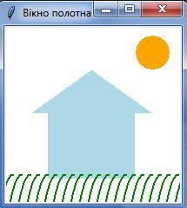
2. Розробити програму створення зображення як на малюнку:

Параметри полотна: ширина - 200px, висота – 200px, фоновий колір – білий
Об’єкти: овал, лінія в виді стрілки, дуги.

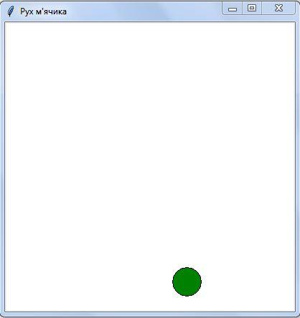
3. Розробити програму руху м’ячика з відбиванням від меж полотна, розміром 400х400 головного вікна програми.

4. Розробити програму автоматичного світлофора.
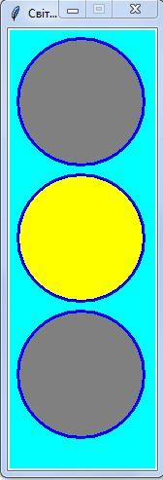

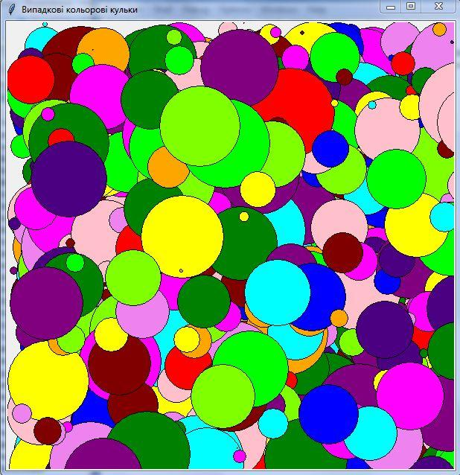
5.Розробити програму створення мозаїки випадкових кольорових кульок різного розміру та кольору.

5.Розробити гру «Злови кульку»: на полі через рівнв проміжки часу з’являються кольорові кульки, які хаотично рухаються і відбиваються від границь вікна програми. Гравець, їх ловить, клацаючи по них мишкою і вони зникають. Якщо гравець не в змозі їх ловити і їх кількість перевищить допустиме максимальне значення, гра зупиняється і в заголовку вікна виводиться результат кількості збитих кульок.
